O VUPP

VÝZKUMNÝ ÚSTAV

POTRAVINÁŘSKÝ PRAHA

\'ř,

MINISTERSTVO ŠKO MLÁDEŽE A TÉLOVÝC*

**KUPNÍ** smlouva

(dále jen **„Smlouva")**

uzavřená dle § 2079 a násl. zákona č. 89/2012 Sb., občanský zákoník, ve znění pozdějších předpisů  
(dále jen **„Občanský zákoník")**

1. Smluvní strany:
   1. **Výzkumný ústav potravinářský Praha v.v.i.**

Sídlo: Radiová 1285,102 00 Praha 10 - Hostivař

Zastoupený: Dr. Mariánem Urbanem, ředitelem

IČO: 00027022

DIČ: CZ00027022

(dále jen „Kupující") na straně jedné

* 1. **IDUSHPP SYSTEMS S.L.U.**

Sídlo: Pol. Ind. Arbide navě 12, ES-31110 Noain, Navarra, SPAIN

Zastoupený: Benito Andrés De Orte Glaría

IČO: B71436307

DIČ: ESB71436307

Vedený u Registro Mercantil de Navarra, torno 800 libro 0 folio 29 sección 8 hoja NA 16387 inscripción 11^

(díle jen **„Prodávající")** na straně druhé

(společně dále také jako **„Smluvní strany")**

Uzavírají na základě výsledku zadávacího řízení k plnění veřejné zakázky s názvem **„Vysokotlaký lis"** Smlouvu následujícího znění:

1. Předmět Smlouvy
   1. Prodávající se zavazuje dodat Kupujícímu vysokotlaký lis se všemi sjednanými a obvyklými vlastnostmi, součástmi a příslušenstvím, tak jak je specifikováno v Příloha č. 1 - Specifikace Zboží, která tvoří její nedílnou součást (dále jen **„Zboží"),** a s tím spojené služby, a to v rozsahu a za podmínek stanovených Smlouvou, a převést na něj vlastnické právo k tomuto Zboží. Součást závazku Prodávajícího je rovněž doprava Zboží Kupujícímu do místa plnění dle čl. 3 Smlouvy, jeho instalace, uvedení do provozu a zaškolení obsluhy u Kupujícího, a dále také záruční servis, zajištění uživatelské podpory, provádění údržby zboží (dále jen „Související služby"), blíže specifikované Smlouvou a poskytnutí pozáručního servisu v rozsahu a za podmínek stanovených Smlouvou (dále jen **„Pozáruční servis").** Kupující nákup financuje z projektu „METROFOOD-CZ - Modernizace výzkumné infrastruktury, registrační číslo CZ.02.01.01/00/23_015/0008202, v rámci Operačního programu Jan Amos Komenský".
   2. Smluvní strany se dohodly, že pokud k řádnému splnění předmětu Smlouvy bude zapotřebí provést další dodávky či práce ve Smlouvě neuvedené, o nichž však Prodávající s ohledem na předmět plnění věděl nebo vědět musel, je Prodávající povinen tyto dodávky a práce na své náklady obstarat a provést, a to bez nároku na zvýšení kupní ceny uvedené ve Smlouvě.
   3. Kupující se zavazuje Zboží dodané Prodávajícím převzít a zaplatit za něj sjednanou kupní cenu způsobem a v termínu sjednaným Smlouvou.
2. Doba a místo plnění
   1. Prodávající se zavazuje, že sjednané Zboží dodá a předá Kupujícímu do 28. 2. 2026 a to včetně . montáže, uvedení do provozu a zaškolení obsluhy.
   2. Zboží bude předáno Prodávajícím a převzato Kupujícím na základě oboustranně podepsaného Předávacího protokolu.
   3. Místem plnění je Výzkumný ústav potravinářský Praha, v.v.i. na adrese Radiová 1285, 102 00 Praha 10 - Hostivař.
3. Cena a platební podmínky
   1. Kupní cena za Zboží a Související služby, v rozsahu dohodnutém ve Smlouvě a za podmínek v ní uvedených, je stanovena dohodou Smluvních stran.
   2. Kupující se zavazuje uhradit Prodávajícímu za Zboží a Související služby sjednanou kupní cenu ve výši 360.000 EUR (three hundred and sixty thousand euro),- Kč bez DPH (dále jen „Kupní cena").
   3. Kupní cena je sjednána jako nejvýše přípustná. Součástí ceny je dovoz a instalace zařízení, zaškolení obsluhy, včetně všech poplatků a veškerých dalších nákladů spojených s plněním předmětu Smlouvy, pokud není ve Smlouvě uvedeno jinak. Kupní cena zahrnuje i případné náklady na schvalovací řízení, provedení předepsaných zkoušek, zabezpečení prohlášení o shodě, certifikátů a atestů, převod práv, pojištění, přepravní náklady apod.
   4. Cena za provádění Pozáručního servisu dle čl. 7 Smlouvy bude uhrazena ve skutečné výši v souladu se Smlouvou, a to vždy po provedení Pozáručního servisu, na základě daňového dokladu - faktury a předem odsouhlaseného rozsahu Pozáručního servisu. Fakturu za poskytnutý Pozáruční servis dle tohoto článku je Prodávající povinen vystavit do 15 kalendářních dnů po řádném a včasném poskytnutí Pozáručního servisu.
   5. Prodávající podpisem Smlouvy prohlašuje, že je plně seznámen s rozsahem a povahou předmětu plnění a že správně vyhodnotil a ocenil veškeré související služby a práce, jejichž provedení je pro řádné splnění závazku vyplývajícího ze Smlouvy nezbytné, a že při stanovení Kupní ceny:
4. řádně zjistil předmět plnění Smlouvy,
5. prověřil místní podmínky pro provedení předmětu plnění Smlouvy,
6. při kalkulaci Kupní ceny zohlednil veškeré technické a obchodní podmínky uvedené ve Smlouvě a jejích přílohách.
   1. Kupní cena bude Kupujícím uhrazena na základě daňového dokladu - faktury, a to následujícím způsobem:
7. 70 % ceny na základě zálohové faktury, kterou Prodávající vystaví po podpisu této Smlouvy,
8. 30 % ceny po dodání Zboží, provedení instalace Zařízení a zaškolení.
   1. Každý daňový doklad - faktura musí obsahovat všechny náležitosti řádného účetního a daňového dokladu ve smyslu příslušných právních předpisů, zejména zákona č. 235/2004 Sb., o dani z přidané hodnoty, ve znění pozdějších předpisů (dále jen „Zákon o DPH"). V případě, že faktura nebude mít odpovídající náležitosti, je Kupující oprávněn ji vrátit ve lhůtě splatnosti zpět Prodávajícímu k doplnění, aniž se tak dostane do prodlení se splatností. Lhůta splatnosti počíná běžet znovu od opětovného doručení náležitě doplněné či opravené faktury Kupujícímu. Daňový doklad - faktura musí dále obsahovat označení projektu, z něhož jsou Zboží a Související služby financovány. Pro potřeby plnění Smlouvy se jedná o projekt s názvem: „METROFOOD-CZ- Modernizace výzkumné infrastruktury, registrační číslo CZ.02.01.01/00/23_015/0008202, v rámci Operačního programu Jan Amos Komenský".
   2. Splatnost faktury je 30 kalendářních dnů ode dne jejího prokazatelného doručení Kupujícímu. Fakturu je Prodávající povinen doručit v elektronické podobě na e-mail [faktury@vupp.cz](mailto:faktury@vupp.cz). Jiné doručení nebude považováno za řádné s tím, že Kupujícímu nevznikne povinnost fakturu doručenou jiným způsobem uhradit.
   3. Za den platby se považuje den připsání fakturované částky na bankovní účet Prodávajícího.
   4. Úhrada kupní ceny nebo její části bude Prodávajícímu převedena na jeho účet zveřejněný správcem daně podle § 98 Zákona o DPH, a to i v případě, že na faktuře bude uveden jiný bankovní účet. Pokud Prodávající nebude mít bankovní účet zveřejněný správcem daně podle § 98 Zákona o DPH, provede Kupující úhradu na bankovní účet až po jeho zveřejnění správcem daně, aniž by byl Kupující v prodlení s úhradou. Zveřejnění bankovního účtu správcem daně oznámí Prodávající bezodkladně Kupujícímu.
   5. Pokud bude v okamžiku uskutečnění zdanitelného plnění o Prodávajícím zveřejněna příslušným správcem daně informace, že je nespolehlivým plátcem DPH, vyhrazuje si Kupující, jakožto ručitel, právo snížit Kupní cenu včetně DPH, která má být hrazena Prodávajícímu, o částku odpovídající výši DPH. Tuto skutečnost Kupující oznámí předem Prodávajícímu. Uplatněním tohoto postupu dojde ke snížení pohledávky Prodávajícího za Kupujícím o příslušnou částku DPH a Prodávající se vzdává práva po Kupujícím uhrazení částky odpovídající výši DPH jakkoliv vymáhat.
   6. Stane-li se Prodávající nespolehlivým plátcem DPH po uhrazení Kupní ceny Kupujícím, je Kupující oprávněn od Smlouvy odstoupit s účinností ke dni doručení odstoupení Prodávajícímu. Smluvní strany se dohodly, že odstoupení dle tohoto ustanovení Smlouvy má následky ex tunc. Smluvní strany jsou tedy povinny vrátit vše, co si dle Smlouvy plnily. Tímto ustanovením zůstávají nedotčena práva Kupujícího na náhradu škody.
9. Práva a povinnosti Smluvních stran
   1. Prodávající je povinen dodat Zboží zcela nové, v plně funkčním stavu, v dohodnutém množství, jakosti a technickém provedení odpovídajícím platným předpisům Evropské unie a odpovídajícím požadavkům stanoveným právními předpisy České republiky.
   2. Prodávající je povinen dodat Zboží bez vad, tak aby mohl Kupující Zboží řádně, bez obtíží a v souladu s příslušnými právními předpisy a podmínkami Smlouvy ovládat a užívat, přičemž řádné dodání Zboží bude stvrzeno v Předávacím protokole (předání a převzetí Zboží). Předávací protokol může být podepsán nejdříve v okamžiku, kdy bude beze zbytku realizována dodávka Zboží Prodávajícím včetně souvisejících výkonů a služeb sjednaných Smlouvou.
   3. Prodávající je povinen Kupujícímu předat doklady, které jsou nutné k převzetí a k užívání Zboží (zejména technická dokumentace, uživatelská dokumentace a záruční listy) a provést zaškolení obsluhy. Vše v českém i anglickém jazyce a podle předpisů platných v ČR. Prodávající je povinen na své náklady zajistit dopravu do místa plnění, montáž v místě plnění a ověření funkčnosti Zboží.
   4. Kupující nabývá vlastnické právo ke Zboží a ke všem jeho součástem a příslušenství předáním a převzetím Zboží včetně jeho součástí a příslušenství od Prodávajícího v souladu s odst. 2 tohoto článku dnem převzetí Zboží od Prodávajícího. Stejným okamžikem přechází na Kupujícího také nebezpečí škody na Zboží.
   5. Prodávající je povinen neprodleně vyrozumět Kupujícího o případném ohrožení doby plnění a o všech skutečnostech, které mohou plnění dle Smlouvy znemožnit.
   6. Prodávající musí být schopen prokázat Kupujícímu, že řádným způsobem uzavřel platnou dohodu o podpoře s výrobcem Zboží tak, aby v případě závady Zboží, kterou Prodávající není schopen vyřešit sám, bylo možné vyřešit závadu přímo s výrobcem Zboží. Zároveň je Prodávající povinen zajistit po celou dobu trvání záruky přístup k dokumentaci výrobce Zboží a znalostní databázi, kterou výrobce v rámci své podpory poskytuje.
   7. V případě, že jakákoli součást předmětu Smlouvy naplní znaky autorského díla ve smyslu zákona č. 121/2000 Sb., o právu autorském, o právech souvisejících s právem autorským a o změně některých zákonů (autorský zákon), ve znění pozdějších předpisů (dále jen „Autorský zákon"), je k těmto výsledkům plnění Prodávajícím poskytována licence. Udělení licence nelze ze strany Prodávajícího vypovědět a její účinnost trvá i po skončení účinnosti Smlouvy, nedohodnou-li se Smluvní strany písemně výslovně jinak.

Prodávající poskytuje Kupujícímu licenci k autorským dílům, která umožní provozovat Zboží, přičemž účinnost této licence nastává okamžikem předání plnění (zboží), které příslušné autorské dílo obsahuje; do té doby je Kupující oprávněn autorské dílo užít v rozsahu a způsobem nezbytným k provedení akceptace příslušného plnění.

V případě počítačových programů se licence vztahuje na autorské dílo ve strojovém kódu, a to i na případné další verze počítačových programů.

Kupující je bez potřeby jakéhokoliv dalšího svolení Prodávajícího oprávněn udělit třetí osobě podlicenci k užití autorského díla nebo svoje oprávnění k užití autorského díla třetí osobě postoupit, avšak pouze za předpokladu, že se jedná o změnu vlastnického práva ke Zboží či o poskytnutí práva zboží užít třetí osobě. Licence k autorskému dílu je poskytována jako nevýhradní.

* 1. Prodávající odpovídá za škody, které vzniknou Kupujícímu nebo třetím osobám v důsledku porušení prohlášení anebo závazku Prodávajícího ze Smlouvy anebo porušením právních předpisů či norem.
  2. Prodávající je povinen se seznámit se všemi informacemi, podklady, údaji a jinými dokumenty (dále společně také jen jako „Informace"), které jsou součástí Smlouvy nebo mu byly v souvislosti s ní poskytnuty Kupujícím. Kupující se zavazuje poskytnout Prodávajícímu nezbytnou součinnost v termínech dle svých provozních možností. Prodávající nemá nárok na žádné dodatečné platby ani prodloužení termínu dodání Zboží z důvodu chybné interpretace jakýchkoliv Informací vztahujících se k plnění dle Smlouvy.
  3. Smluvní strany se dohodly a Prodávající určil, že osobou oprávněnou k jednání za Prodávajícího

*ve* věcech, které se týkají Smlouvy a její realizace, je:

Jméno: e-mail: tel.:

* 1. Smluvní strany se dohodly a Kupující určil, že osobou oprávněnou k jednání za Kupujícího ve věcech, které se týkají Smlouvy a její realizace, je:

Jméno: e-mail: tel.:

* 1. Veškerá korespondence, pokyny, oznámení, žádosti, záznamy a jiné dokumenty či písemnosti vzniklé na základě Smlouvy mezi Smluvními stranami nebo v souvislosti s ní budou vyhotoveny v písemné formě a doručují se buď osobně, doporučenou poštou nebo e-mailem, k rukám a na doručovací adresy oprávněných osob dle Smlouvy.
  2. Prodávající podpisem Smlouvy potvrzuje a prohlašuje neexistenci střetu zájmů v souladu s § 4b zákona č. 159/2006 Sb., o střetu zájmů, ve znění pozdějších předpisů (dále jen „Zákon o střetu zájmů") a tedy, že (i) není obchodní společnosti, ve které veřejný funkcionář uvedený v § 2 odst. 1 písm. c) Zákona o střetu zájmů (člen vlády nebo vedoucí jiného ústředního správního úřadu, v jehož čele není člen vlády), nebo jím ovládaná osoba, vlastní podíl představující alespoň 25 % účasti společníka; a že (ii) žádný poddodavatel, není obchodní společnosti, ve které veřejný funkcionář uvedený v § 2 odst. 1 písm. c) Zákona o střetu zájmů (člen vlády nebo vedoucí jiného ústředního správního úřadu, v jehož čele není člen vlády), nebojím ovládaná osoba, vlastní podíl představující alespoň 25 % účasti společníka v obchodní společnosti. Prodávající se zavazuje bezodkladně písemně informovat Kupujícího o jakékoliv změně týkající se výše uvedených prohlášení o neexistenci střetu zájmů. Nedodržení této povinnosti se považuje za podstatné porušení Smlouvy, v takovém případě je Kupující oprávněn účtovat Prodávajícímu smluvní pokutu ve výši 25 % Kupní ceny. Úhradou smluvní pokuty zůstávají nedotčena práva Kupujícího na náhradu škody v plné výši a právo Kupujícího ukončit Smlouvu doručením písemného odstoupení od Smlouvy Prodávajícímu, a to s účinností ke dni doručení odstoupení Prodávajícímu.
  3. Prodávající podpisem Smlouvy potvrzuje a prohlašuje, pro potřeby naplňování požadavků na ochranu finančních zájmů EU ve smyslu čl. 22 Nařízení Evropského parlamentu a Rady (EU) č. 2021/241, konkrétně za účelem předcházení riziku střetu zájmů, že je u něj a jeho zainteresovaných osob vyloučen střet zájmů ve smyslu čl. 61 Nařízení č. 2018/1046 Evropského parlamentu a Rady (EU, Euratom) ze dne 18. července 2018, kterým se stanoví finanční pravidla pro souhrnný rozpočet Unie (Finanční nařízení) a Sdělení Komise č. 2021/C 121/01 Pokyny k zabránění střetu zájmů a jeho řešení podle Finančního nařízení, ve smyslu Směrnice Evropského parlamentu a Rady 2014/24/EU ze dne 26. února 2014 o zadávání veřejných zakázek a o zrušení směrnice 2004/18/ES, a to ve vztahu k zainteresovaným osobám, tj. ke Kupujícímu a jeho zaměstnancům a u dotčených subjektů, které jsou Prodávajícímu ke dni podpisu Smlouvy známy. Prodávající se zavazuje bezodkladně písemně informovat Kupujícího o jakékoliv změně týkající se výše uvedeného prohlášení o neexistenci střetu zájmů. Nedodržení této povinnosti se považuje za podstatné porušení Smlouvy, v takovém případě je Kupující oprávněn účtovat Prodávajícímu smluvní pokutu ve výši 25 % Kupní ceny. Úhradou smluvní pokuty zůstávají nedotčena práva Kupujícího na náhradu škody v plné výši a právo Kupujícího ukončit Smlouvu doručením písemného odstoupení od Smlouvy Prodávajícímu, a to s účinností ke dni doručení odstoupení Prodávajícímu.
  4. Prodávající podpisem Smlouvy prohlašuje, že je informován o povinnostech spadajících na povinné osoby vyplývající ze zákona č. 253/2008 Sb., o některých opatřeních proti legalizaci výnosů z trestné činnosti, ve znění pozdějších předpisů (dále jen „AML zákon") a potvrzuje, že není politicky exponovanou osobu ve smyslu § 4 odst. 5 AML zákona, a že vůči němu Česká republika neuplatňuje mezinárodní sankce podle zákona č. 69/2006 Sb., o provádění mezinárodních sankcí, ve znění pozdějších předpisů. Prodávající prohlašuje, že ustanovení předchozí věty platí i pro všechny jeho poddodavatele. Prodávající se zavazuje bezodkladně písemně informovat Kupujícího o jakékoliv změně týkající se výše uvedených prohlášení.

Nedodržení této povinnosti se považuje za podstatné porušení Smlouvy, v takovém případě je Kupující oprávněn účtovat Prodávajícímu smluvní pokutu ve výši 25 % Kupní ceny. Úhradou smluvní pokuty zůstávají nedotčena práva Kupujícího na náhradu škody v plné výši a právo Kupujícího ukončit Smlouvu doručením písemného odstoupení od Smlouvy Prodávajícímu, a to s účinností ke dni doručení odstoupení Prodávajícímu.

* 1. Prodávající podpisem Smlouvy prohlašuje, že splňuje podmínky dle sankčního nařízení Rady EU č. 2022/576, kterým se mění předchozí nařízení o omezujících opatřeních přijatých vzhledem k činnostem Ruska destabilizujícím situaci na Ukrajině, tedy že není:

1. ruským státním příslušníkem, fyzickou či právnickou osobou, subjektem či orgánem se sídlem v Rusku,
2. právnickou osobou, subjektem nebo orgánem, které jsou z více než 50 % přímo či nepřímo vlastněny některým ze subjektů uvedených v písmenu a), nebo
3. dodavatelem jednajícím jménem nebo na pokyn některého ze subjektů uvedených v písmenu a) nebo b).

Prodávající prohlašuje, že uvedené podmínky dle nařízení Rady EU č. 2022/576 splňují i (i) poddodavatelé; a (ii) dodavatelé nebo subjekty, jejichž způsobilost je využívána ve smyslu zákona č. 134/2016 Sb., o zadávání veřejných zakázek, ve znění pozdějších předpisů. Prodávající se zavazuje bezodkladně písemně informovat Kupujícího o jakékoliv změně týkající se výše uvedených prohlášení. Nedodržení této povinnosti se považuje za podstatné porušení Smlouvy, v takovém případě je Kupující oprávněn účtovat Prodávajícímu smluvní pokutu ve výši 25 % Kupní ceny. Úhradou smluvní pokuty zůstávají nedotčena práva Kupujícího na náhradu škody v plné výši a právo Kupujícího ukončit Smlouvu doručením písemného odstoupení od Smlouvy Prodávajícímu, a to s účinností ke dni doručení odstoupení Prodávajícímu.

1. Záruka a práva z vadného plnění
   1. Prodávající poskytuje po dobu 24 měsíců na Zboží a všechny jeho součásti a příslušenství plnou záruku (dále také jen „Záruční doba"). Záruční doba počíná běžet

Kupujícímu dnem uvedení Zboží do provozu, zaškolení obsluhy a podpisem Předávacího protokolu.

* 1. Během Záruční doby je Prodávající povinen bezplatně odstranit veškeré vady, které se na Zboží vyskytnou, včetně bezplatných dodávek a výměny všech náhradních dílů a součástek a popř. i včetně bezplatného provádění validací, popř. kalibrací Zboží (resp. jeho relevantních částí), provádění běžných či bezpečnostně technických kontrol a dalších servisních úkonů a činností v souladu s příslušnou právní úpravou, aplikovatelnými normami, provozními potřebami Kupujícího. Prodávající se dále zavazuje poskytovat Kupujícímu během Záruční doby potřebnou uživatelskou podporu a poradenskou činnost při odstraňování vad, problémů či nefunkčností, které se na Zboží vyskytnou, a to též formou telefonických či e - mailových konzultací. Záruka zahrnuje také provádění povinných bezpečnostně technických kontrol (BTK), elektro revizí a dalších kontrol, pokud jsou pro Zboží nebo jeho jednotlivé součásti a příslušenství stanoveny právními předpisy či jinými, zejména technickými normami.
  2. Odstranění vad v Záruční době se Prodávající zavazuje provést ve lhůtě do 20 kalendářních dnů od ohlášení vady Kupujícím, pokud nebude Smluvními stranami sjednána lhůta delší. V případě nedodržení těchto prováděcích termínů je Kupující oprávněn nechat vady odstranit třetí osobou na náklady Prodávajícího, a to i bez předchozího upozornění na tuto skutečnost.
  3. Kupující má v případě vzniku práv z vadného plnění dle své volby právo (i) na odstranění vady Zboží dodáním náhradních částí Zboží za části vadné nebo dodáním chybějících částí Zboží, (ii) na odstranění vady opravou Zboží, nebo (iii) požadovat přiměřenou slevu z ceny Zboží. Volba mezi nároky uvedenými v předchozím odstavci náleží vždy Kupujícímu, a to bez ohledu na jejich pořadí a na běh lhůt dle příslušných ustanovení Občanského zákoníku.
  4. Práva z vadného plnění jsou řádně a včas uplatněna Kupujícím, pokud je Kupující oznámí Prodávajícímu do konce Záruční doby, a to elektronickou formou na e- mailovou adresu sales@idushpp.com nebo na adresu Prodávajícího uvedenou v odst.

1. Smlouvy. V oznámení práva z vadného plnění (reklamaci) uvede Kupující popis vady nebo informaci o tom, jak se vada projevuje a způsob, jakým požaduje vadu odstranit v souladu s odst. 6.4 Smlouvy.
   1. V případě, že Kupující bude k uspokojení svých práv z vadného plnění dle Smlouvy požadovat přiměřenou slevu z ceny Zboží a nedohodnou-li se Smluvní strany bez zbytečného odkladu na přiměřené výši slevy z ceny Zboží, má Kupující právo odstoupit od Smlouvy, ledaže se s Prodávajícím současně dohodne na jiném způsobu odstranění vady.
   2. V případě sporu Smluvních stran o délku lhůty „bez zbytečného odkladu" či „bezodkladně" je vždy rozhodující stanovisko Kupujícího.
   3. V případě opravy Zboží v Záruční době se tato prodlužuje o dobu od oznámení vady Kupujícím do jejího řádného odstranění Prodávajícím.
   4. Smluvní strany se výslovně dohodly a souhlasí, že v případě dodání nového Zboží, či jeho části za Zboží vadné, či jeho části v souladu s ustanovením tohoto článku, se Záruční doba prodlužuje o 12 měsíců a Kupujícímu zůstávají zachována veškerá práva z vadného plnění dle Smlouvy a Občanského zákoníku.
   5. V případě, že Prodávající vadu neuzná, je povinen vadu odstranit, a to ve lhůtě uvedené v odst. 6.3 Smlouvy, nedohodnou-li se Smluvní strany jinak, přičemž oprávněnost reklamace bude v takovém případě ověřena znaleckým posudkem, který nechá zpracovat Kupující.

V případě, že bude reklamace označena znalcem za oprávněnou, je Prodávající povinen uhradit znalci či Kupujícímu náklady na vyhotovení znaleckého posudku. Prokáže-li se, že Kupující reklamoval vadu neoprávněně, je Kupující povinen uhradit Prodávajícímu účelně a prokazatelně vynaložené náklady na odstranění vady. Záruka se nevztahuje na vzniklé vady běžným opotřebením, nesprávnou manipulací a používáním nebo nedodržením pokynů k údržbě.

1. Záruční a pozáruční servis
   1. Prodávající je povinen minimálně po dobu 3 let ode dne uplynutí posledního dne Záruční doby (dále jen „Pozáruční doba") zajistit pozáruční servis.
   2. Prodávající je povinen provést Pozáruční servis a odstranit vady v termínu nejpozději do 30 kalendářních dnů od písemné (i e-mailové) výzvy Kupujícího, nestanoví-li Kupující jinou (delší) lhůtu.
   3. Prodávající je povinen po dobu 5 let ode dne dodání Zboží zajistit pro Kupujícího za úplatu dostupnost všech náhradních dílů ke Zboží a jejich dodání Kupujícímu, a to do 30 kalendářních dnů ode dne jejich objednání Kupujícím, za cenu v době a místě obvyklou.
2. Sankční ujednání
   1. V případě, že Prodávající nedodá Zboží v termínu dle Smlouvy, zavazuje se Kupujícímu uhradit smluvní pokutu ve výši 0,05 % z Kupní ceny za každý i jen započatý kalendářní den prodlení.
   2. Prodávající je povinen Kupujícímu uhradit smluvní pokutu ve výši 0,05 % z Kupní ceny za každý započatý kalendářní den prodlení s odstraněním Kupujícím uplatněných vad a nedodělků zjištěných v předávacím řízení ve lhůtě dle Smlouvy.
   3. V případě prodlení Kupujícího s úhradou faktury je Prodávající oprávněn uplatnit vůči Kupujícímu úrok z prodlení ve výši 0,05 % z dlužné částky za každý i jen započatý kalendářní den prodlení s úhradou faktury.
   4. Prodávající je povinen Kupujícímu uhradit smluvní pokutu ve výši 0,01 % z Kupní ceny za každý započatý pracovní den prodlení s odstraněním Kupujícím uplatněných vad a nedodělků v Záruční době dle Smlouvy.
   5. Prodávající je povinen Kupujícímu uhradit smluvní pokutu ve výši 0,01 % z Kupní ceny za každý započatý pracovní den prodlení s odstraněním Kupujícím uplatněných vad nedodělků v Pozáruční době.
   6. Kupující je oprávněn jakoukoli smluvní pokutu jednostranně započítat proti jakékoli pohledávce Prodávajícího za Kupujícím (včetně pohledávky Prodávajícího na zaplacení Kupní ceny).
   7. Úhradou smluvní pokuty zůstávají nedotčena práva Kupujícího na náhradu škody v plné výši.
3. Platnost a účinnost Smlouvy
   1. Smlouva nabývá platnosti dnem podpisu Smlouvy oprávněnými zástupci obou Smluvních stran. V případě, že Smlouva podléhá povinnosti uveřejnění v registru smluv dle zákona č. 340/2015 Sb., o zvláštních podmínkách účinnosti některých smluv, uveřejňování těchto smluv a o registru smluv (zákon o registru smluv), ve znění pozdějších předpisů, nabývá účinnosti jejím uveřejněním v registru smluv. Smluvní strany se dohodly, že plnění poskytnutá vzájemně mezi Smluvními stranami dle předmětu Smlouvy před její účinnosti se započítají na plnění dle Smlouvy a Smluvní strany z tohoto důvodu nebudou vůči sobě uplatňovat žádné nároky z titulu bezdůvodného obohacení.
   2. Smlouvu je možné ukončit:
4. písemnou dohodou Smluvních stran,
5. písemnou výpovědí,
6. odstoupením od Smlouvy.
   1. Odstoupit od Smlouvy lze pouze z důvodů stanovených ve Smlouvě nebo zákonem. Od Smlouvy může Smluvní strana dotčená porušením povinnosti jednostranně odstoupit pro podstatné porušení Smlouvy, přičemž za podstatné porušení Smlouvy se zejména považuje:
7. na straně Kupujícího nezaplacení kupní ceny podle Smlouvy ve lhůtě delší 30 kalendářních dnů po dnu splatnosti příslušné faktury, a Kupující nezjedná nápravu ani v dodatečné lhůtě 15 kalendářních dnů po doručení písemné výzvy Prodávajícím Kupujícímu,
8. na straně Prodávajícího, jestliže nedodá řádně a včas Zboží dle Smlouvy a nezjedná nápravu ani do 15 kalendářních dnů od písemného upozornění Kupujícího na tuto skutečnost,
9. na straně Prodávajícího, postupuje-li Prodávající při plnění Smlouvy v rozporu s ujednáními Smlouvy, s pokyny oprávněného zástupce Kupujícího, či s právními

předpisy.

* 1. Kupující je oprávněn od Smlouvy odstoupit v případě, že podle údajů uvedených v registru plátců DPH se Prodávající stane nespolehlivým plátcem DPH.
  2. Skončením účinností Smlouvy zanikají všechny závazky Smluvních stran ze Smlouvy. Skončením účinnosti nebo jejím zánikem nezanikají nároky na náhradu škody a zaplacení smluvních pokut sjednaných pro případ porušení smluvních povinností vzniklé před skončením účinnosti Smlouvy nebo jejím zánikem, a ty závazky Smluvních stran, které podle Smlouvy nebo vzhledem ke své povaze mají trvat i nadále, nebo u kterých tak stanoví zákon.

1. Závěrečná ustanovení
   1. Vztahy mezi Smluvními stranami se řídí českým právním řádem. Ve věcech Smlouvou výslovně neupravených se právní vztahy z ní vznikající a vyplývající řídí příslušnými ustanoveními Občanského zákoníku a ostatními obecně závaznými právními předpisy.
   2. Veškeré změny či doplnění Smlouvy lze učinit pouze na základě písemné dohody Smluvních stran. Takové dohody musí mít podobu datovaných, číslovaných a oběma Smluvními stranami podepsaných dodatků Smlouvy.
   3. Prodávající na sebe ve smyslu ustanovení § 1765 odst. 2 a § 2620 odst. 2 Občanského zákoníku přebírá nebezpečí změny okolností.
   4. Vztahuje-li se důvod neplatnosti jen na některé ustanovení Smlouvy, je neplatným pouze toto ustanovení, pokud z jeho povahy, obsahu anebo z okolností, za nichž bylo sjednáno, nevyplývá, že jej nelze oddělit od ostatního obsahu Smlouvy.
   5. Smluvní strany budou vždy usilovat o mimosoudní řešení případných sporů vzniklých ze Smlouvy. Smluvní strany se dohodly, že případný soudní spor bude řešen u soudu, který je místně příslušný podle sídla Kupujícího.
   6. Smlouva je uzavírána v elektronické podobě. Pokud je Smlouva uzavírána v listinné podobě, je sepsána v třech vyhotoveních s platností originálu, přičemž Prodávající obdrží jedno a Kupující dvě vyhotovení.
   7. Nedílnou součástí Smlouvy jsou následující přílohy: a) Příloha č. 1 - Specifikace Zboží.
   8. Prodávající bezvýhradně souhlasí se zveřejněním plného znění Smlouvy tak, aby Smlouva mohla být předmětem poskytnuté informace ve smyslu zákona č. 106/1999 Sb., o svobodném přístupu k informacím, ve znění pozdějších předpisů. Prodávající rovněž souhlasí se zveřejněním plného znění Smlouvy dle § 219 zákona č. 134/2016 Sb., o zadávání veřejných zakázek, ve znění pozdějších předpisů a zákona č.

340/2015 Sb., o zvláštních podmínkách účinnosti některých smluv, uveřejňování těchto smluv a o registru smluv (zákon o registru smluv), ve znění pozdějších předpisů.

* 1. Prodávající bere na vědomí a souhlasí, že je osobou povinnou ve smyslu § 2 písm. e) zákona č. 320/2001 Sb., o finanční kontrole, ve znění pozdějších předpisů. Prodávající je povinen plnit povinnosti vyplývající pro něho jako osobu povinnou z výše citovaného zákona.
  2. Smluvní strany prohlašují, že si Smlouvu před jejím podpisem přečetly a s jejím obsahem bez výhrad souhlasí. Smlouva je vyjádřením jejich pravé, skutečné, svobodné a vážné vůle. Na důkaz pravosti a pravdivosti těchto prohlášení připojují oprávnění zástupci Smluvních stran své podpisy.

V Praze dne

Za Kupujícího:

Digitálně podepsal I Ing. Marian Urban,

Ph.D.

Datum: 2024.12.30 16:29:15 +01 '00'

Dr.. Marian Urban

ředitel

V Noain dne llth October 2024

Za Prodávajícího:

Firmado por ***4441** BENITO ANDRES DE ORTE (R: ****353o*) ei aía

Benito Andrés de Orte Glaría CEO Idus HPP Systems S.L.U.



VUPP

VÝZKUMNÝ ÚSTAV POTRAVINÁŘSKÝ PRAHA

Nákup vysokotlakého lisu

Parameters of high-pressure treatment equipment

Equipment designed to support Research Lab work on pasteurization and sterilization processes for the Food and Beverage industry. All parts are made out of non-corrosive materials (stainless Steel).

HIGH PRESSURE SYSTEM

**Requested:** High-pressure chamber volume 4-7 litres (ID min. 110 mm), provided with a temperature control jacket connected to the external conditioning unit. Provided with temperature measurement connected to Computer systém.

**Supplied:** HPP machine of 71 volume and inner diameter of 120mm provided with 4 temperature dataloggers, the data of which (temperature/time graphs) are read offline connected to a Computer, provided with the systém. Each of these temperature data loggers will be enclosed in a titanium capsule to withstand the pressure of the systém. This configuration has shown to be practical for research purposes in a 25-liter research HPP systém, made by us, installed in the Public University of Navarra. Because the repeatability of the systém is very high, and pressure normally rises quite fast if desired, offline measurements are more than enough for designing new processes.

Additionally, an isolating basket for processing at positive temperatures will be provided. The content of this basket will be heated using an external recipient that maintains the temperature of the basket up to the water boiling point. This recipient and basket can be heated at a specific temperature, controllable. The plastic of the basket helps maintain the temperature because it also gets warmer as pressure increases, the same way as the water, due to the adiabatic heating suffered during compression.

**Requested:** Max. required working pressure 700 MPa. Typical operation pressure range: 350-650 MPa.

**Supplied:** Machine with design pressure of 710 MPa and maximum operation pressure of 700 MPa.

**Requested:** Pressure build-up speed: in the range of 40 to 200 MPa/min, variable up to a minimum ramp rate of 40 MPa/min.

**Supplied:** High pressure pump allows the control of pressure build-up speed in between the ranges requested.

**Requested:** Principle to minimize pressure fluctuations.

**Supplied:** Pressure fluctuations greater than 0.5% are not allowed in order to optimize the cycle process, the same as in our range of industrial HPP machines. The systém is designed to be able to recover pressure in čase of smáli drops. The fluctuation sensitivity can be programmed.

**Requested:** Decompression System operable by both staff and fully automatic.

**Supplied:** Machine has two relief valves that can be operated either by staff or automatically, as requested



VUPP

VÝZKUMNÝ ÚSTAV POTRAVINÁŘSKÝ PRAHA

**Requested:** Temperature precision ±2,5°C. Measurable the temperature in the chamber. Provided with temperature transmitters connected to Computer systém.

**Supplied:** A temperature sensor will be installed in the heating recipient for the control of the temperature inside it with a higher precision than requested. Inside the pressure vessel the temperature is measured using the above-mentioned temperature data loggers, the precision of which are inside the required parameters.

**Requested:** Potable water DIRECTIVE(EU)2020/2184 OF THE EUROPEAN PARLIAMENT AND OF THE COUNCIL of 16 December 2020 on the quality of water intended for human consumption.

**Supplied:** The machine works with potable water that is filtered and softened before starting the work cycle according to DIRECTIVE(EU)2020/2184 OF THE EUROPEAN PARLIAMENT AND OF THE COUNCIL of 16 December 2020. In addition, a high pressure pump ensures sufficient pressure forthe water ušed in the process. The high pressure pumps will be fed directly with tap water, duly softened and filtered, while the prefilling water can be cooled if desired with a temperature exchanger. This exchanger can be cooled by an external cold water or glycol systém. This cooling systém will be installed and paid by the supplier.

The input water for the machine for room temperature cycles must be between 5 and 25 °C.

The isolating basket ušed in the high temperature processes can handle water temperatures in between 5 -90 °C.

**Requested:** Operating console with touch screen.

**Supplied:** An operating console with touch screen is included. All the systém can be remotely controlled by the manufacturer should an internet connection be implemented by the customer.

**Requested:** Computer control for ease of operation and data acquisition. (PC, OS Windows 11 Pro, Integrated TCP/IP connection for full Service and remote operational support from supplier, Control Logic PLC with HMI, SCADA function Process set up min: time, pressures, temperatures, ramps, and dwells).

Graphic interface with process data displayed. Pressure (Decompression)& temperature Vs time graphic (and output plot).

LAN/modem Software update facility and remote diagnostic checks.

Alarm warnings. Indication of systém status. Three-phase electrical distribution 400 V / 50 Hz.

**Supplied:** All the requirements of the Computer control are met. Electric power required of 400V 50Hz with an installed power of 10 kW is needed for the machine to work.

VUPP

VÝZKUMNÝ ÚSTAV POTRAVINÁŘSKÝ PRAHA

MAXIMUM PRESSURE PROTECTION

**Requested:** Overpressure/maximum pressure protection is arranged software wise. The software is provided with maximum pressure protection.

**Supplíed:** The machine has an independent safety PLC that guarantees maximum pressure protection. Pressure is controlled directly with two pressure transducers and also with an elongation measurement systém directly proportional to the mechanical deformation of the chamber, the same as is normally requested in ASME high pressure systems, we normally use this implementation in European CE machines.

EMERGENCY SHUTDOWN BUTTON ON CONTROL PANEL

**Requested:** If activated all Controls automatically are set to a safe position. Pump stop, bleed valve(s) open. If reset, all Controls still maintain safe start position.

**Supplíed:** The control panel has an emergency shutdown button. When it is activated, all Controls are set to safe position by the safety PLC. This includes pump stopping and opening of relief valves. If the button is reset, all Controls will maintain the safe start position, as CE systems require.

EQUIPMENT IS MANUFACTURED ACCORDING TO EUROPEAN REGULATIONS AND WILL

BE DELIVERED INCLUDING:

**Requested:** Operating-, Maintenance- and Spáre parts manual in the English language. Test certificate. Calibration certificate for gauge and / or recorder. Documentation Test Certificates.

**Supplíed:** The equipment is designed and manufactured according to European regulations. Thus, Operating-, Maintenance- and Spáre parts manual in the English language will be provided. The documentation supplíed includes the test certificate of the machine and the calibration certificate of both pressure transducers.

**Requested:** Maintenance instruction. General Assembly drawings. Spáre parts list.

**Supplíed:** The manual of the machine includes maintenance instructions, generál assembly drawings and spáre parts list.

WARRANTY TERMS

**Requested:** 24-month warranty from installation and operátor training at the customer's workplace.

**Supplíed:** 24-month warranty from installation and operátor training at the customer's workplace is included.

Cl VUPP

HPP SYSTEMS

VÝZKUMNÝ ÚSTAV  
' POTRAVINÁŘSKÝ PRAHA

TIME OF DELIVERY

**Requested:** Installation, commissioning and operátor training no later than 31 December 2025.

**Supplied:** The requested time of delivery will be met assuming that the signatuře of the contract is not later than the end of November 2024.

ADDITIONAL NOTES

The machine requires an available area of 3 meter long by 2 meter wide to be properly installed. The weight of the systém is between 3500 and 4000 kg, thus floor resistance in the installation area and transport aisles must be verified. Doors and aisles accessing the i nsta I lat io n area must provide a path of at least 1,5 meter wide so the machine can get through them.

PICTURES OF VARIOUS IDUS HPP INSTALLATIONS

Idus 10L machine

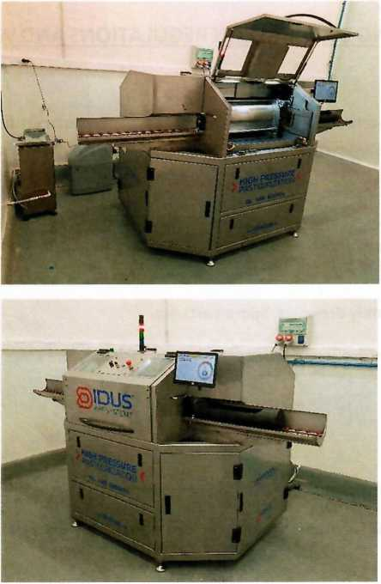



HPP SYSTEMS

VUPP

VÝZKUMNÝ ÚSTAV

POTRAVINÁŘSKÝ PRAHA

Idus 25L machine

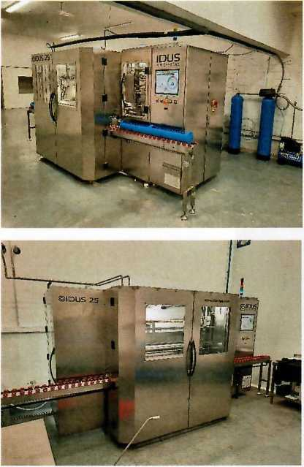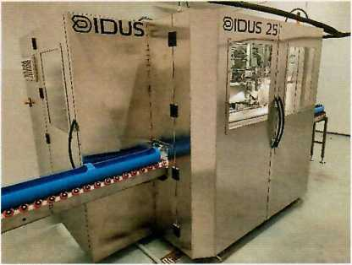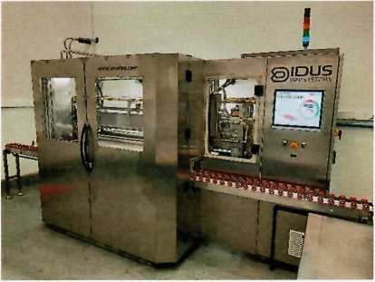

Idus 25L Duál machine (double vessel for heating and freezing processes)

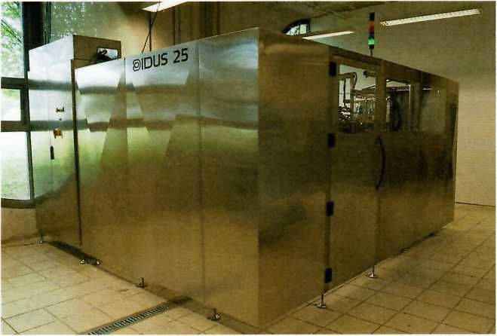

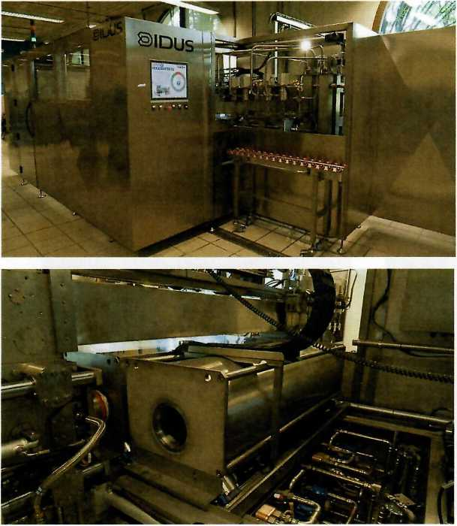

Heating systém for 25L Duál machine

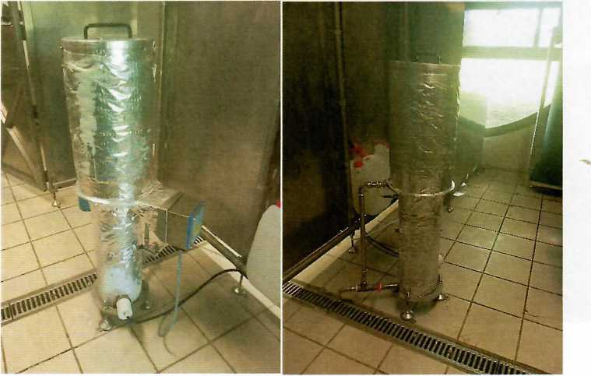

VUPP

VÝZKUMNÝ ÚSTAV POTRAVINÁŘSKÝ PRAHA

Idus 50L machine

Idus 300L machine

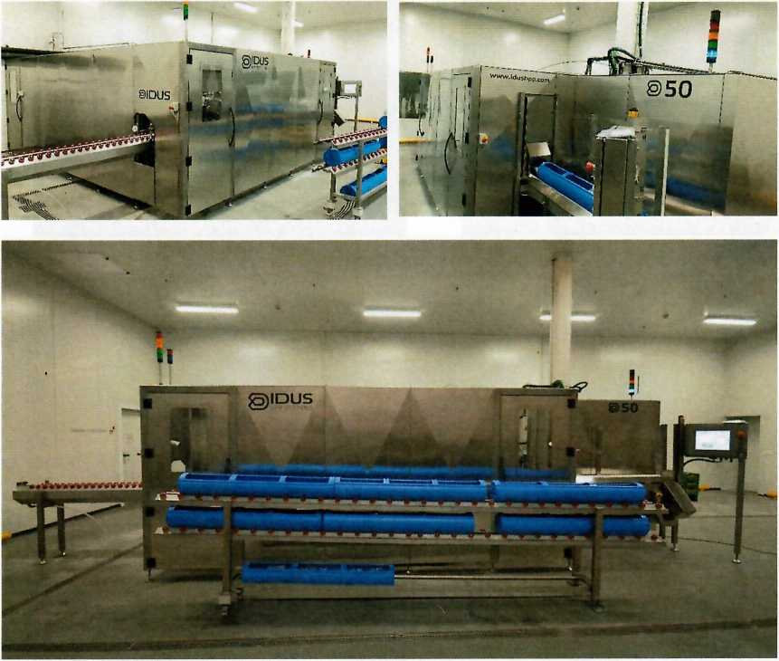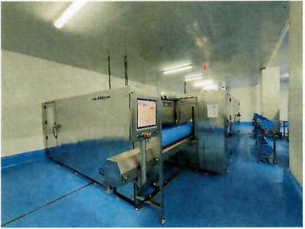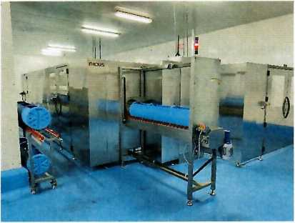

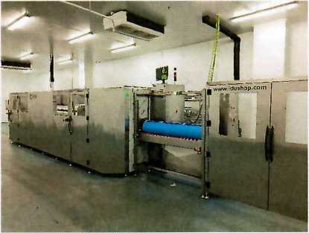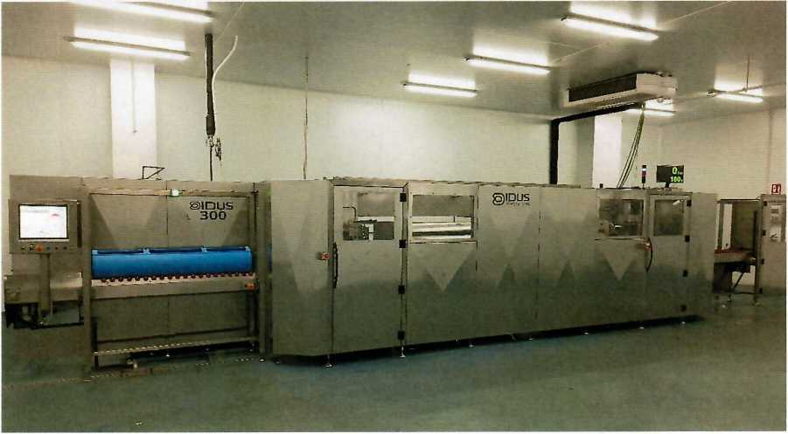

HPP SYSTEMS

rfS vupp

VÝZKUMNÝ ÚSTAV POTRAVINÁŘSKÝ PRAHA

Signed in Noáin, Spain on October llth 2024,

Firmado por

***4441** BENITO

CEO Idus HPP Systems SUJ